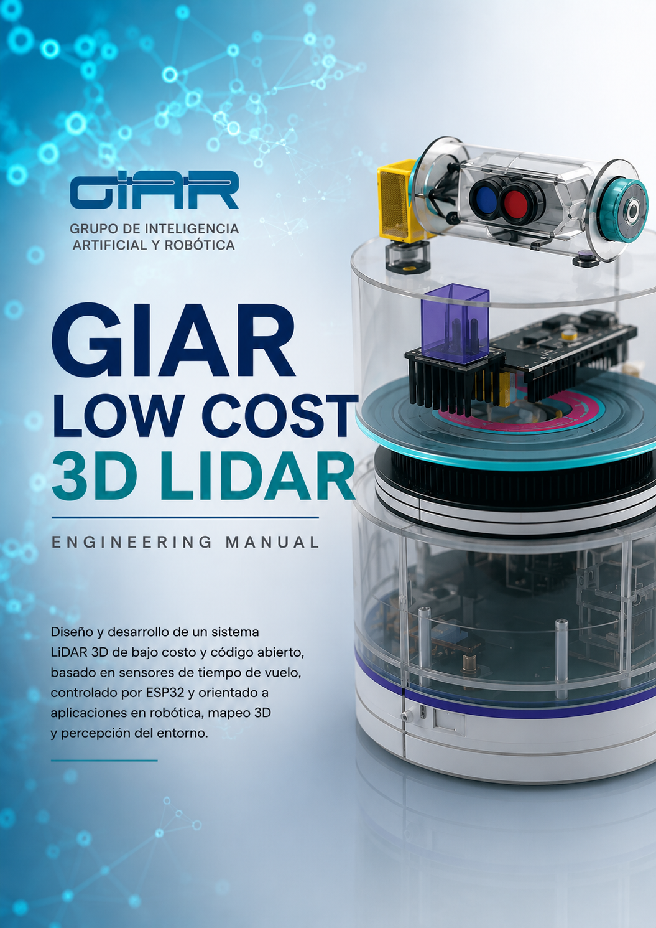

Historial de revisiones
Versión | Fecha | Autor | Descripción
0.1 | Julio 2026 | P. D. Folino / M. Pierpaoli | Creación del documento

Índice
1. Introducción
2. Objetivos
3. Arquitectura
3.1 Arquitectura General
3.2 Hardware
3.3 Firmware
3.4 Comunicación
3.5 Simulación

1. Introducción
El proyecto GIAR Low Cost 3D LiDAR desarrolla un sistema LiDAR 3D de bajo costo, abierto y reproducible para investigación, docencia y robótica.

2. Objetivos
- Sistema LiDAR 3D abierto.
- Arquitectura modular.
- Compatible con CoppeliaSim.
- Firmware reutilizable.
- Protocolo robusto.

3. Arquitectura

3.1 Arquitectura General
ESP32-WROOM-32
├─ UART0 -> PC TTL
├─ UART2 -> TFMini-S
└─ UART1 -> TMC2208 #1 -> NEMA17
-> TMC2208 #2 -> Micromotor 118:1

3.2 Hardware
ESP32-WROOM-32, TFMini-S, dos TMC2208, NEMA17 y micromotor 118:1.

3.3 Firmware
Parser de comandos, control de motores, LiDAR y protocolo.

3.4 Comunicación
Trama: 0x59 0x59 + Longitud + Dispositivo + Comando + Datos + Checksum.

3.5 Simulación
La simulación utilizará CoppeliaSim con el mismo protocolo del hardware.

